**Planteamiento del Problema.**

Diseñar un circuito acondicionador de señal (CAS) que sirva para conectar un sensor de temperatura (LM335) y un convertidor analógico-digital (A/D). El margen de temperatura será de 0°C a 50°C. El margen del A/D será de 0V y 5V. Se desea que la salida del CAS sea lineal, es decir: que cuando la temperatura sea de 0°C la salida del CAS será de 0V, cuando el sensor mida 10°C la salida será de 1V; y así hasta llegar a los 50°C, en cuyo caso la salida del CAS será de 5V.

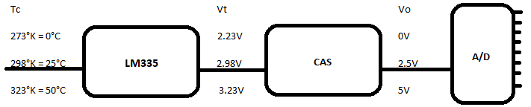**Diagrama de bloques.**

**Gráficas de transferencia y ecuaciones.**

*LM335.*

Sabiendo que la sensibilidad del sensor de temperatura LM335 es:

$$\frac{10mV}{°K}$$

Tenemos la siguiente función característica:

$$Vt=\frac{10mV}{°K}\left(T °K\right)$$

Dado que el problema nos especifica que la temperatura será medida en °C esta ecuación cambiara a:

$$Vt=\frac{10mV}{°C}\left(T °C\right)+2.73V$$

Por lo tanto cuando nuestro sensor detecte una temperatura de 0°C nuestro voltaje Vt será de:

$$Vt=\frac{10mV}{°C}\left(0°C\right)+2.73V$$

$$Vt=2.73V$$

Y cuando el sensor detecte una temperatura de 50°C nuestro voltaje Vt será de:

$$Vt=\frac{10mV}{°C}\left(50°C\right)+2.73V$$

$$Vt=500mV+2.73V$$

$$Vt=3.23V$$

Esta gráfica no permite observar que realmente la sensibilidad de este sensor es lineal y que para este caso en específico donde el margen de temperatura es de 0°C a 50°C los límites de voltaje que tomaremos en cuenta serán desde 2.73V a 3.23V.

*CAS.*

El problema pide que la salida del CAS sea lineal y que su margen será de 0V a 5V. Así que tenemos la siguiente representación gráfica, la cual cumple con esos requerimientos.

Sabiendo que la función de una recta puede representarse como:

$$y=mx+b$$

Donde m es la pendiente y las variables x, y son nuestros voltajes de entrada y salida la función quedaría de la siguiente manera.

$$Vo=mVt+b$$

Ahora calculamos el valor de m con la fórmula de la pendiente que es:

$$m=\frac{y_{2}-y_{1}}{X_{2}-X_{1}}$$

Tomaremos los extremos de la recta para sustituir los datos quedando:

$$m=\frac{5-0}{3.23-2.73}$$

$$m=10$$

Sustituyendo en nuestra ecuación quedaría así:

$$Vo=10Vt+b$$

Ahora definimos el valor de b, para esto basta con sustituir valores en Vo y Vt ya que sabemos que voltaje de salida corresponde al de entrada.

$$5V=10\left(3.23V\right)+b$$

$$5V=32.3V+b$$

Despejamos b.

$$5V-32.3=b$$

$$b=-27.3V$$

Sustituyendo en la ecuación principal tenemos:

$$Vo=10Vt-27.3V$$

**Circuito Eléctrico Final.**

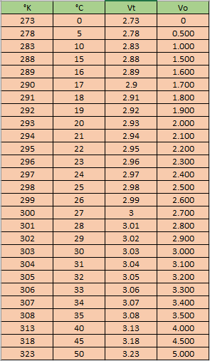**Cálculo de valores teóricos.**

Estos valores son solo teóricos con las formulas antes descritas.

$$Vt=\frac{10mV}{°C}(T °C)+2.73$$

$$Vo=10Vt-27.3V$$